
INSTITUCIÓN EDUCATIVA MADRE LAURA

HACIA LA TRANSFORMACION CON AMOR

NIT 8060035965- DANE 113001002413

PRIMER PERIODO
GRADO 9 GUIA DE APRENDIZAJE No 2
AREA: TECNOLOGIA E INFORMATICA
DOCENTE: Leonardo Herrera Castro

Fecha de revisión: HASTA 12 DE MAYO
Mail: PROFELEOHERRERA@GMAIL.COM
WhatsApp: 304 4585313

MOTIVACIÓN: Realiza el siguiente crucigrama

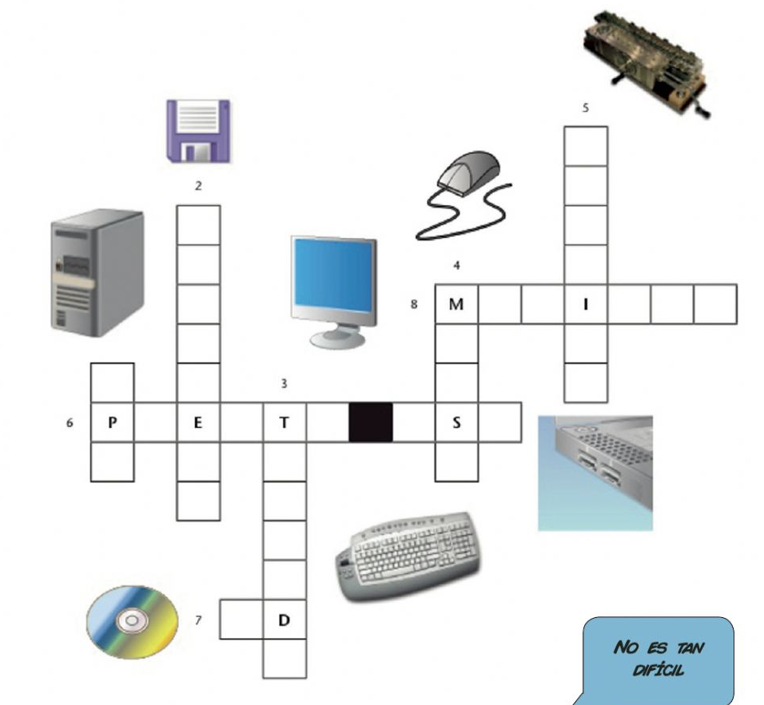

INDAGACIÓN
CONSULTA LOS SIGUIENTES ENLACES

https://www.youtube.com/watch?v=ni_w00FkcNY

https://www.youtube.com/watch?v=aBNRU3GSMiY

realiza un resumen de los videos anteriores

INTRODUCCIÓN

Al hablar de correos electrónicos podemos ser bastante amplios. Es posible hablar de los tipos de servidores o proveedores de email, los tipos de email marketing o, incluso, los tipos de cuentas de correo electrónico. Hoy te ofrecemos un panorama general de todo lo que envuelve el email. ﻿
Los correos electrónicos nuevamente están teniendo un lugar de importancia dentro de las estrategias del marketing digital.

Durante algún tiempo tuvieron una fama no muy buena debido al mal uso que se le estaba dando. Sin embargo, hoy en día podemos notar que los resultados obtenidos a través del email marketing pueden ser excelentes.

Debido su importancia, hoy vamos a ver un poco más sobre los tipos de correo electrónico. Veremos los tipos de cuentas, servidores y proveedores de email y los tipos de email marketing.

De esta forma tendrás una visión bastante amplia de las opciones que tienes y podrás elegir mejor como trabajarlas.

CONCEPTUALIZACIÓN

CORREOS ELECTRONICOS

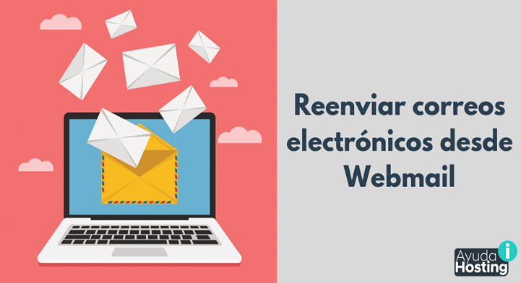
correo electrónico (también conocido como e-mail, un término inglés derivado de electronic mail) un servicio que permite el intercambio de mensajes a través de sistemas de comunicación electrónicos. El concepto se utiliza principalmente para denominar al sistema que brinda este servicio vía Internet mediante el protocolo SMTP (Simple Mail Transfer Protocol), pero también permite nombrar a otros sistemas similares que utilicen distintas tecnologías. Los mensajes de correo electrónico posibilitan el envío, además de texto, de cualquier tipo de documento digital

El funcionamiento del correo electrónico es similar al del correo postal. Ambos permiten enviar y recibir mensajes, que llegan a destino gracias a la existencia de una dirección. El correo electrónico también tiene sus propios buzones: son los servidores que guardan temporalmente los mensajes hasta que el destinatario los revisa.

El estadounidense Ray Tomlinson fue quien incorporó la arroba (@) a las direcciones de correo electrónico, con la intención de separar el nombre del usuario y el servidor en el que se aloja la casilla de correo. La explicación es sencilla: @, en inglés, se pronuncia at y significa “en”. Por ejemplo: carlos@servidor.com se lee carlos at servidor.com (o sea, carlos en servidor.com).

Además de todo lo expuesto tenemos que dar a conocer además cual es la estructura básica que tiene cualquier correo electrónico. Así, nos encontramos con los siguientes elementos básicos:

El destinatario. En esta casilla llamada “Para”, se pueden incluir tanto una como varias direcciones de personas a las que se les va a enviar dicho correo. Además, se otorga la oportunidad de que esas direcciones que se van a incluir no sean visibles por el resto de personas que las reciben.

El asunto. Es el apartado donde de manera breve y escueta debe aparecer el tema sobre el que gira el correo electrónico.

El mensaje. En dicho apartado, de gran amplitud, es donde se escribe el mensaje que desea enviar. Para que dicho texto esté, estéticamente hablando, tal y como deseamos se ofrecen herramientas con las que elegir el tipo de letra, la alineación, el color, hipervínculos e incluso emoticonos.

No obstante, tampoco podemos pasar por alto que a la hora de enviar un correo electrónico también y además del citado texto, y tal como hemos subrayado anteriormente, podemos incorporar diversos materiales o archivos. Eso supone que podamos adjuntar tanto documentos de diversa tipología (textos, hojas de cálculo, base de datos, pdf…) como fotografías e incluso vídeos.

Luego, quien reciba dicho email tiene distintas posibilidades. Así, no sólo podrá leerlo y responderle al emisor de este, sino que también podrá reenviarlo a otros destinatarios, archivarlo, borrarlo de manera permanente, marcarlo, añadirle etiquetas y también catalogarlo como spam.

APLICACIÓN


1. Que significa el símbolo @? ...
- ¿Por qué recibo tanto correo basura (spam)? ...
- ¿Cómo evitar los virus o correos basura?
- Que datos son necesarios para configurar mi cuenta
- Se puede saturar una cuenta de correo
- Puedo cambiar mi nombre de usuario y mi contraseña

- Qué es un servidor de correo electrónico
- Qué diferencias hay entre enviar un correo con CC o con CCO
- Para que sirven las etiquetas en GMAIL
- Qué es una firma en GMAIL
- ¿Para qué sirve la respuesta automática de Gmail?
- Crea tu propio correo en GMAIL para enviar tus actividades
- Realiza un pequeño video donde expliques la importancia de tener un correo de GMAIL

ESTRATEGIA DE EVALUACIÓN

Realiza tu guía en WORD

AUTOEVALUACIÓN

¿Cuáles son los aspectos que consideras más importantes que aprendiste en esta guía?

